Дополнительная ось
Данная функция предназначена для создания Дополнительных осей, которые описывают границы характерных элементов дороги, такие как кромки, бровки, различные зоны обочины и т.д. Данные элементы также могут использоваться для выбора их в качестве элементов сопряжений при проектировании закруглений на пересечениях.
Для создания элемента Дополнительная ось:
1. Выберите меню Задачи - Пересечения - Создать элементы - Дополнительная ось, откроется диалоговое окно:
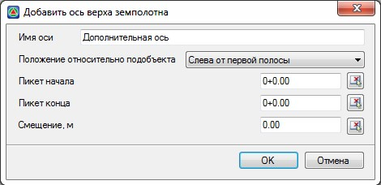рис.1
Имя оси - в данном поле введите название создаваемой оси.
В селекторе Положение относительно подобъекта выберите элемент относительно которого будет строиться создаваемая Дополнительная ось.
В соответствующих полях ввода задайте Пикет начала и Пикет конца дополнительной оси. Пикетажные значения могут быть выбраны визуально с помощью соответствующих кнопок или заданы необходимые числовые значения.
рис.2
В поле Смещение имеется возможность дополнительно задать величину смещения относительно выбранного положения.
2. Введите необходимые параметры и нажмите Ок. В результате элемент Дополнительная ось будет построен.
Примечание. Все параметры созданного элемента можно поменять в окне Свойства, выделив элемент левой кнопкой мыши в окне План.
Следующий раздел: Ось ПСП

